Круглый стол с родителями
«Наша семья и семейные традиции»

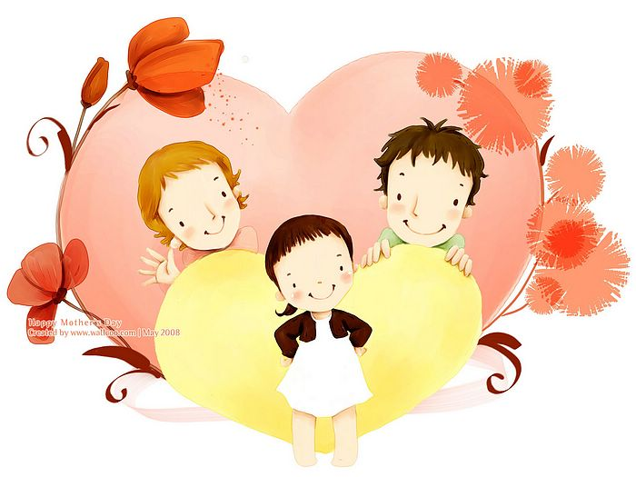

Воспитатель: Гасанова Р.А.

Ход проведения собрания.
1-ая часть
Уважаемые родители! Я очень рада, что мы сегодня все с вами собрались, а собрались, чтобы поговорить о ваших семьях, о ваших семейных традициях и их значении в воспитании и развитии вашего ребенка.
- По определению В. И. Даля СЕМЬЯ – это совокупность близких родственников, живущих вместе: родители с детьми».
С давних пор о доме, семье всегда говорили с любовью и уважением. Из далеких времен до нас дошли легенды, сказки, пословицы и поговорки о семье. Кто может назвать пословицы или поговорки, давайте спросим родителей.
• В гостях хорошо, а дома лучше;
• Дети не в тягость, а в радость;
• Когда семья вместе и сердце на месте
• Мать кормит детей, как земля людей;
• Нет дороже отца с матерью;
• Семья это семья.
В каждой семье должны существовать свои традиции, но некоторые семьи не соблюдают традиции, и даже не знают что это такое. Сегодня хочется рассказать о традициях, которые существуют во многих семьях.
Традиция 1. Семейные праздники
- Как вы считаете, нужны ли праздники для детей в семье? (ответы)
Да, ребенку для полноценного развития праздник необходим как воздух. Для ребенка праздник не то, что для нас взрослых. Праздник это событие в детской жизни и ребенок считает свои дни от праздника до праздника, как и мы, свои годы от одного события до другого.
- Как вы устраиваете детские праздники в семье? (ответы)
- Не забывайте, праздник не для взрослого, а для ребенка. Иногда малышу скучно на своем дне рождения (о нем все забыли) и наоборот все внимание на него и ребенок свидетель взрослых разговоров и участник, тогда он привыкает быть в центре внимания, что развивает в нем нескромность, развязность.
- Не следует заставлять ребенка выступать, если он не хочет. Он должен сам выразить свое желание спеть, станцевать, если ему это выпадет при игре или по фанту.
- Как вы думаете нужно оформлять квартиру к празднику? Что это дает ребенку? (ответы родителей)
- Важно принимать участие всем и детям и взрослым?
- Все любят подарки, особенно дети.
- Какие вы дарите подарки детям? (ответы родителей).
- Подарок должен быть немного на вырост, но в меру. Каждая игрушка должна развивать ребенка, развивать память, мышление, внимание. Развивать физически: мячи, скакалки. Для развития мелкий моторики – карандаши, пластилин. При этом надо обратить внимание на то, как ребенок принимает подарок и как благодарит за него.
- Хорошо фотографировать ребенка в кругу семьи в день рождения. Продумать программу развлечений, приобрести для игр - аттракционов разные безделушки, от выдумки и фантазии взрослых зависит успех детского творчества.
Традиция 2. Семейные архивы
Это не прошлое, это всегда завтрашнее.
Семья должна иметь свой архив: почетные грамоты, медали отцов, дедов, историю рода и фамилии.
Скажите, а что еще поможет нам сохранить историю семейного рода (семейный альбом).
Традиция 3. Семейный альбом
Это огромное осмысленное пространство жизни, с одной стороны, просто и понятное ребенку, с другой – загадочное и удивительное.
Когда вы его листали в последний раз?
Отбор фотографий, оформление страниц альбома – именно то общение, которое необходимо старшему дошкольнику в его совместной деятельности с родителями.
Конкретный образ на фотографии ассоциируется с тем или иным рассказом из жизни членов семьи, что вызывает живой интерес ребенка и стимулирует его запоминание.
Традиция 4 .Семейный отпуск на природе
Скажите, у кого из вас есть традиции выезжать за город, на дачу вместе с ребенком?
Природа оказывает на ребенка огромное влияние на развитие личности дошкольника, дает возможность хорошего общения с ребенком, а прогулки в природу благоприятно влияют на здоровье человека, развивает его, учит беречь окружающую природу, знакомится с жизнью растений, животных, птиц, насекомых.
Традиция 5. Семейное посещение театров, музеев, выставок
Кто из вас постоянно ходит с детьми в музеи, театры, выставки?
Человеку всегда свойственно стремление к красоте. Каждый народ имеет свою культуру, свои обычаи, свои традиции. Мы взрослые должны способствовать приобщению детей к большому и сложному миру красоты, природы, искусству. Посещение музеев должно стать праздником для всей семьи.
Традиция 6. Коллекционирование
Очень хорошо что есть в семье традиция, если же нет то можно предложить собирать какие либо коллекции, особенно после посещения музея появляется выбор (камешки, ракушки, коряги, фантики, бусинки, марки).в результате этого у ребенка пробуждается потребность к сознательной деятельности, умение ценить красивое и уважать труд людей.
Наша задача – помочь ребенку успешно войти в современный мир, занять достойное место в системе отношений с окружающими людьми.
Традиция 7. Игры с ребенком
- Скажите, в какие игры и как вы играете с ребенком?
- Какой вид деятельности является ведущим в дошкольном возрасте?
Мы с уверенностью можем сказать Детство – игра, игра – это детство.
Детство дано для того, чтобы мы подготовили ребенка к вхождению в довольно сложную социальную жизнь, пополнился эмоциями, переживаниями, представлениями, чтобы духовная жизнь в нем начала свое движение. Ирга – это жизнь ребенка и выбор игр должен стать традиционной в каждой семье. Игр и игрушек много. Следует вдумчиво подходить к их подбору. Играть надо в различные игры: настольные, подвижные, словесные, развивающие.
Хороши игры типа лото, домино, шашки, шахматы. Советуем вам обязательно играть в игры с природным и бросовым материалом. Например: «угадай с какого растения семена?», «Кто, кем был?», «Что может летать?», «Найди похожее на яблоко».
В ваших руках вырастить детей грамотными, образованными, воспитанными, любящими и почитающими родителей, знающими свою родословную.
Традиций очень много, можно сажать деревце или выезжать под Новый год за город, чтобы украсить живую елку. Это традиции посещать вместе с ребенком музеи, выставки, театры. Это традиционные походы, прогулки, пикники на природе. Это составление семейных альбомов, родословной своей семьи. Это чтение книг.
2-ая часть:
Уважаемые родители! Давайте вместе с вами разберем несколько ситуаций из жизни:
1 СИТУАЦИЯ: Мальчик был наказан. Он получил две двойки. Отец серьёзно с ним поговорил и в наказание не разрешил выходить ему из дома. Пришли друзья и позвали его сходить в кино. Мама пожалела сына и стала уговаривать отца отпустить его с друзьями. Между родителями произошёл конфликт.
Как правильно поступить, чтобы избежать конфликта?
ЗАКОН: Родители должны предъявлять единые требования к ребёнку.
2 СИТУАЦИЯ: Родители решили поехать за город, поработать на даче. Все нашли себе работу, кроме Пети. Ему предлагали пополоть грядки, принести воды из родника, но он отказался от всех предложений. Бегал по саду за бабочками, кричал, мешал работать. Почему сложилась такая ситуация?
ЗАКОН: Основы трудолюбия должны закладываться с детства.
3 СИТУАЦИЯ: Девочке очень хотелось сделать сюрприз для мамы. Она пришла из школы, помыла посуду, приготовила обед. Пришла с работы мама. Девочка бросилась к ней и поцеловала её. Мама была не в настроении и никак не отреагировала на поцелуй. Затем дочь пригласила её к столу ужинать. После ужина мама сказала спасибо и ушла в свою комнату. Как бы вы поступили на ее месте?
ЗАКОН: Ребёнок нуждается в ласке, похвале.
4 СИТУАЦИЯ: Мама пришла с работы, сын встретил её у подъезда, чтобы помочь нести сумки на пятый этаж. Дома предлагает ей тапочки и накрывает на стол. После ужина мальчик сел выполнять домашнее задание по русскому языку вместе с мамой, так как не мог справиться сам. Мама объяснила ему задание, проверила дневник, похвалила за «5» и нежно обняла его. Как вы думаете, какие взаимоотношения сложились между членами этой семьи?
ЗАКОН: Уважительного отношения членов семьи друг к другу.
5 СИТУАЦИЯ: В семье двое детей: брат и сестра. Брат ходит в 4 класс, сестра — в детский сад. Сестре уделяют больше внимания, так как она ещё маленькая. Ей чаще покупают игрушки, чем брату, опираясь на то, что он вышел из этого возраста. Мальчик очень обижается, но родители не реагируют на это. О чем мы не должны забывать при воспитании детей разного возраста?
ЗАКОН: В семье должно быть правильное и равномерное распределение материальных и моральных средств для детей.
ВЫВОД: Если эти законы в семье пополняются, значит, ребёнок состоится как личность.
